**实验项目二 程序文档**

141270004 陈潢

141270020 练仕琪

1. **引言**

**1.1 项目简介**

本项目使用java作为开发语言，使用mysql作为数据库支持，实现了基于c/s模式的网络在线词典。该词典从网页上获取翻译结果，并提供若干候选结果，用户可以通过点赞等形式来选取自己认为最好的翻译结果，系统可以根据点赞情况来动态显示翻译结果的排序。除此之外，词典还具有发送单词卡给好友，好友上线提醒功能等。

**1.2系统主要功能**

 英译汉  
  检测输入的内容，如果输入的不是英文单词，则对用户进行提示重新输入。  
  需要对不存在单词的输入给出网页提供的搜索建议。  
 多个候选结果  
  在翻译时，对同一个查询提供百度、有道、必应三个不同词典网站的在线翻译结果。  
 翻译质量评价  
  实现对翻译结果的点赞功能。 用户对自己认为候选结果中较好的进行点赞。 点赞行  
 为会影响在线词典对下次翻译结果的排序。  
 后台管理功能  
  拥有注册、 登录功能。 用户通过用户名和密码注册、 登录和修改用户信息。

 社交功能

 用户登陆以后可以实时给好友发送单词卡，添加好友。用户收到了好友的单词卡或者有好友上线时会收到实时提醒。

**二、系统的分析和设计**

**2.1系统各模块简介：**

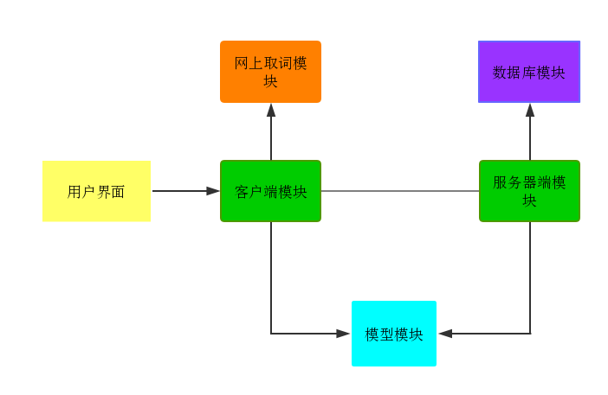

1. 服务器模块：采用多线程对每个客户端生成客户端线程，线程使用socket与客户端进行数据流通信。将每个线程及其对应的用户信息以及输入输出流放在一个集合中。每次接受发送的数据类为消息类及其子类，通过判断消息类中的标志位常量来决定具体的交互操作。实时通信则是让发生变化操作的线程（如发送单词卡、登录上线等）调用存放用户进程及输入输出流的集合，让目标进程给客户端发送消息类进行实时通知。让目标进程调用操作数据库模块来获得用户，单词卡等信息并与客户端模块交互。
2. 客户端模块：发送接受和服务器端的数据流信息，数据为消息类及其子类，通过判断消息类中的标志位常量来决定具体的交互操作。根据用户的具体操作调用相应模块功能如网络取词、发送单词卡等等。
3. 用户界面：给用户提供人机交互界面。用户可在用户界面进行查词、账户操作、查发单词卡等操作。
4. 网上取词模块：获取网络页面html代码并用正则表达式分析页面内容得到词语的翻译和搜索建议结果等。在本项目中使用的是百度，必应和有道的翻译结果。而输入建议采用的是有道和必应网络提供的搜索建议。
5. 模型模块：包含用户，单词卡，单词等模型类以及各个服务器与客户端交互用到的消息模型类等。给其他各个模块提供生成实例调用，其中消息模型类给c/s交互时传递信息使用。
6. 数据库模块：保存用户，单词卡，好友等等各种信息，提供具体的数据操作接口给服务器模块进行调用操作。详细的数据库设计于2.3描述。

**2.2用户界面设计**

用户界面提供账户操作，单词卡收发，单词查询等功能，具体功能示意图如下：

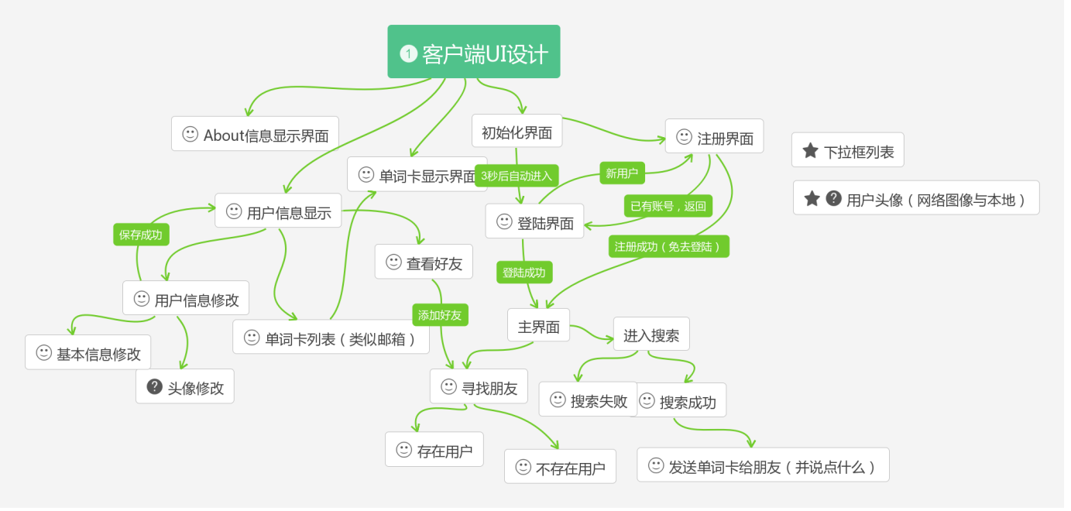

**2.3数据库配置**

数据库包含五张表，分别是：

1. 储存用户信息的usermessage，其主键是用户id;
2. 储存用户搜索历史记录的history，其主键是历史记录的标记序号；
3. 储存单词卡的mailbox，其主键是单词卡的序号；
4. 储存用户点赞情况的wordsLike，其主键是点赞用户的id
5. 储存用户好友关系的relationship，其主键是关系的序号；

具体设计如下图：

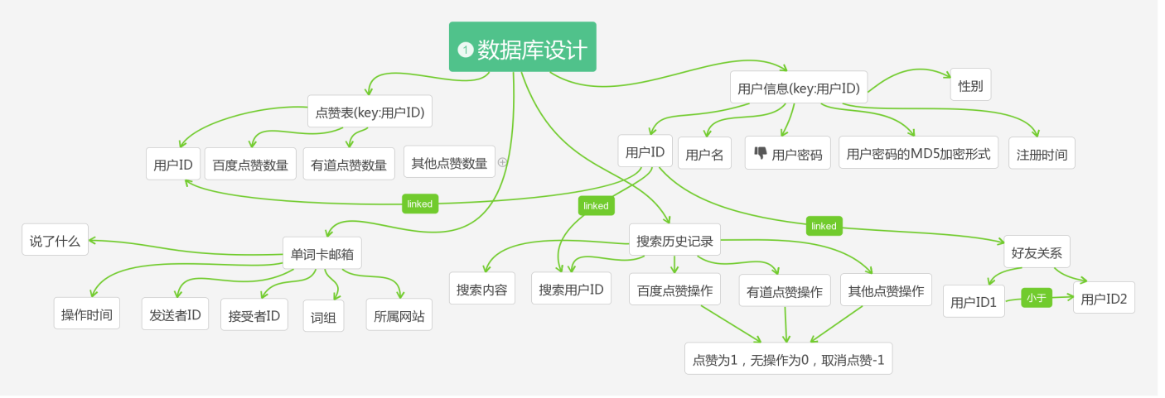

**三、协作分工**

**3.1分工情况**

陈潢：前期总体设计，用户界面设计以及实现，c/s模块实现改进，后期总体测试。

练仕琪：数据库模块接口设计实现，c/s模块设计与实现，网络取词模块实现，文档撰写。

**3.2组员互评**：

陈潢：100

练仕琪：100

**3.3git提交记录**

